

**Formato de Informe de Seguimiento**

**Formato de Informe de Seguimiento**

|  |  |  |  |
| --- | --- | --- | --- |
| **Integrantes (Nombre completo)** | **Cédula** | **Rol** | **Nivel de participación (Alto, Medio, Bajo, Retirado)** |
| **Anderson Jadir Beltran Gomez** | **1032432067** | **Diseñador de software** | **Alto** |
| **Victor Fernando Diaz Cely** | **79878827** | **Diseñador UI -Tester** | **Alto** |
| **Nohely Alejandra Hernandez Dolave** | **1192788423** | **Pendiente** | **Retirado** |
| **Lizzeth Marcela Lasso Eraso** | **37086460** | **Administrador de configuración- Lider** | **Alto** |
| **John Janer Lopez Quintero** | **1056304253** | **Pendiente** | **Retirado** |

**SPRINT 3**

Evidencias Reunión.

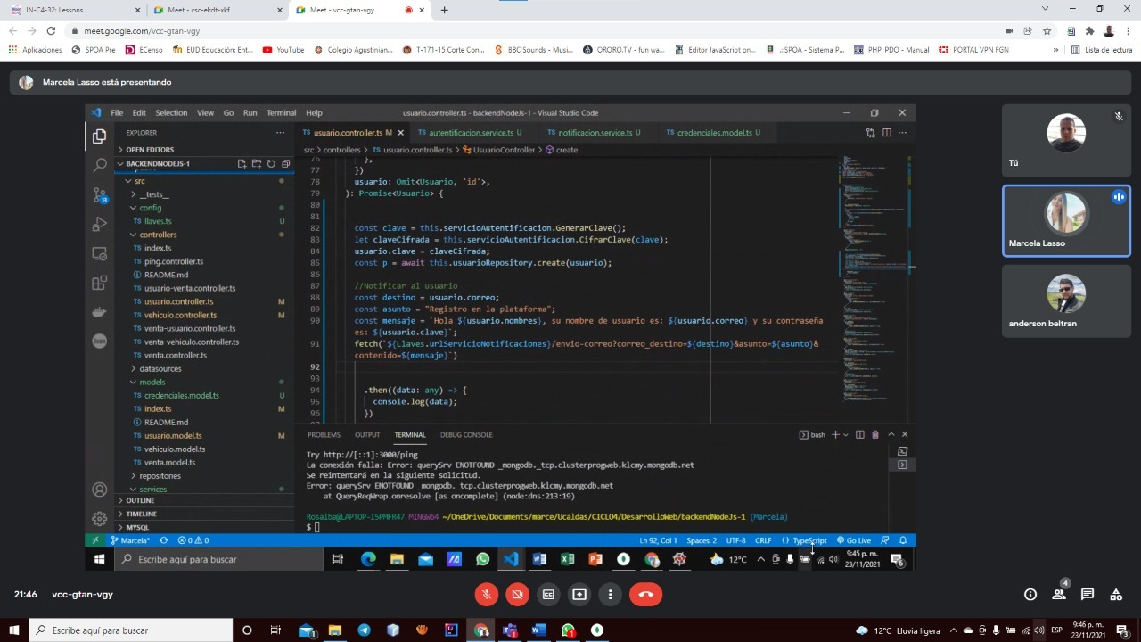

* Creación de aplicación en Angular

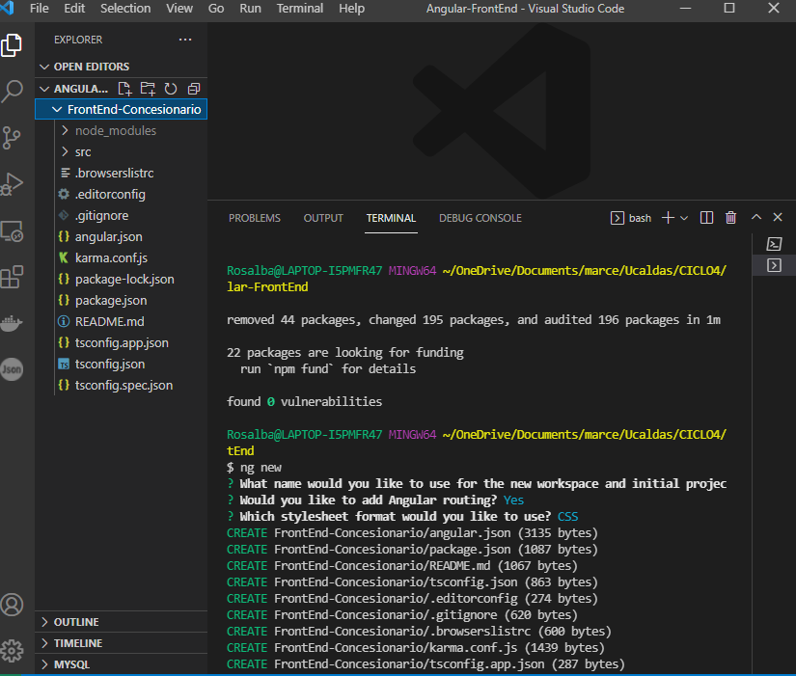

* Arquitectura FrontEnd

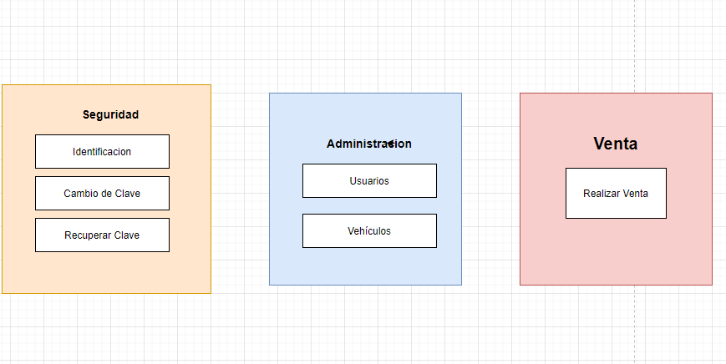

* Creación módulos: Seguridad, administración y venta.

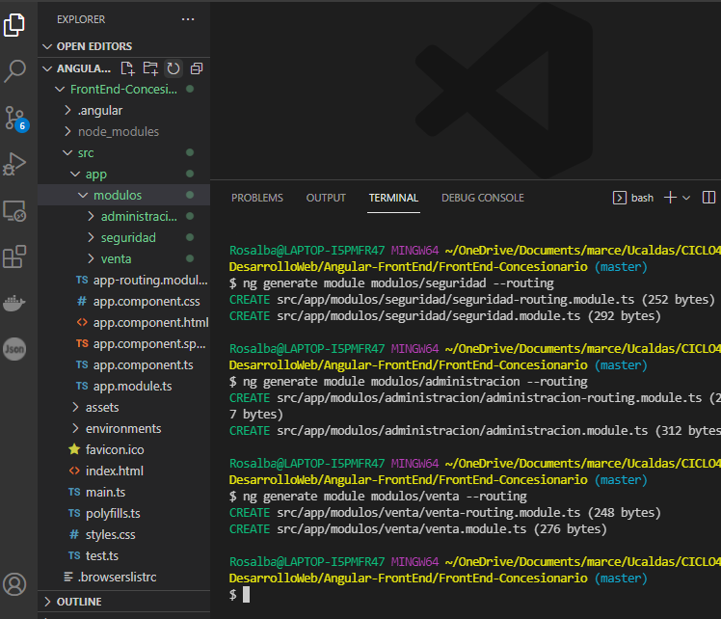

* Creación componente de identificación

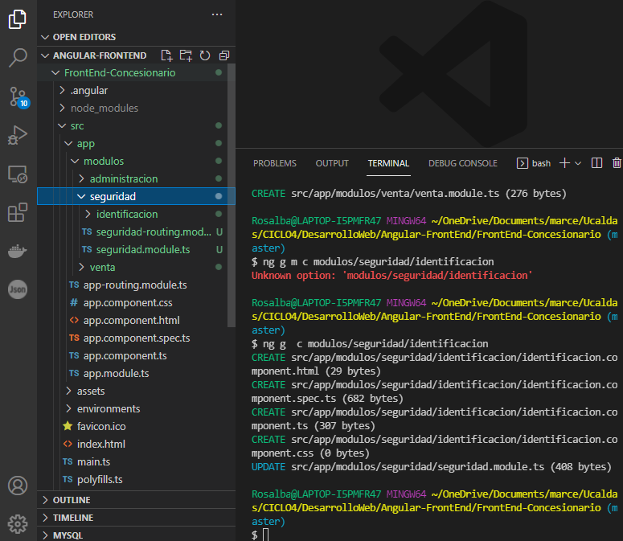

* Creación de componentes de administración- Usuario

Crear, editar, eliminar y buscar.

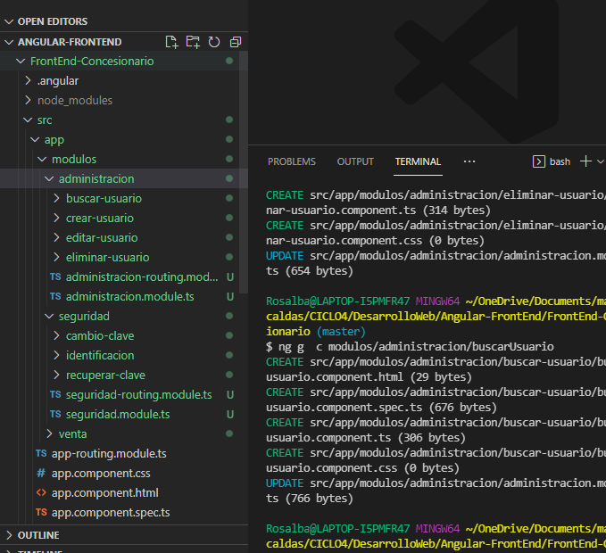

* Creación de componentes de administración- Vehículo

Crear, editar, eliminar y buscar.

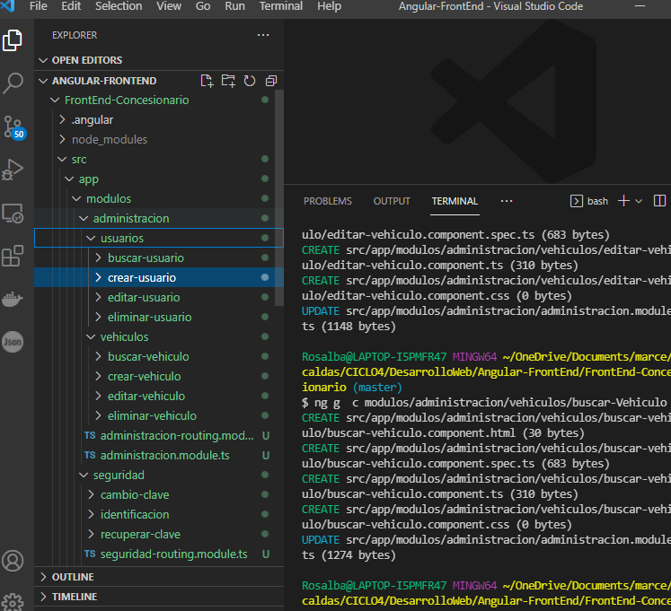

* Creación componente asignar- venta en el módulo Venta

